УДК 371.3:378:633:[620.925.58]:372.863

Максим Іванович Кулик,
кандидат сільськогосподарських наук, доцент,
старший науковий співробітник
науково-дослідної частини
Полтавської державної аграрної академії
kulykmaksym@ukr.net
Ірина Іванівна Жорник,
старший викладач
кафедри іноземних мов та українознавства
Полтавської державної аграрної академії
gerus2006ira@gmail.com
Ілона Іванівна Рожко,
здобувач вищої освіти ступеня доктора філософії
факультету агротехнологій та екології
Полтавської державної аграрної академії
іlona.rozhko1@ukr.net

ОПТИМІЗАЦІЯ НАВЧАЛЬНОГО ПРОЦЕСУ НА ПРИКЛАДІ ВИВЧЕННЯ ДИСЦИПЛІНИ «ЕНЕРГЕТИЧНІ КУЛЬТУРИ» СПЕЦІАЛЬНОСТІ «АГРОНОМІЯ»

У статті розглянуто проблему впровадження у навчальний процес спеціальності «Агрономія» нової дисципліни «Енергетичні культури» з метою підготовки фахівців інноваційної сфери – біоенергетики. Запропонована модель зв’язку теоретичної та науково-практичної роботи студентів із інноваційним компонентом у тісній взаємодії із педагогом. Показана ефективність роботи в обраному напрямку та можливість використання розробленої моделі для інших дисциплін спеціальності «Агрономія».
Ключові слова: навчальний процес, енергетичні культури, оптимізація, модель, спеціальність «Агрономія».

Постановка проблеми. Полтавська державна аграрна академія (ПДАА) – це потужний заклад вищої освіти, що орієнтований на навчальний процес, який здійснюється у тісному зв’язку з науковою роботою. Окремі підрозділи академії – науково-дослідна частина, відділ міжнародних зв’язків, навчальні відділи інформаційних технологій та комп’ютерного забезпечення, наукові підрозділи (лабораторії, центри), мовний центр, дослідне господарство, центр довузівської підготовки та інші структурні елементи дозволяють успішно надавати освітні послуги.
Широкі й міцні міжнародні зв’язки академії дають можливість нашим здобувачам вищої освіти (студентам) пройти ознайомчу закордонну практику або стажування у 16-ти країнах світу. Окрім цього, магістри мають можливість отримати паралельно з нашим українським дипломом ще й європейські дипломи державного зразка.
У зв’язку із значною залежністю нашої країни від непоновлюваних джерел енергії, невпинним зростанням платежів за житлово-комунальні послуги, задовільної ефективності сільського господарства, постає потреба в оновленні агропромислового комплексу, залучення до нього нових фахівців, які б володіли інноваційними знаннями і були здатні до швидкого адаптування до різних ситуацій у нових реаліях. Особливо гостро це питання виникає у новій сфері використання альтернативних джерел енергії у сільському господарстві – біоенергетиці.
Саме тому, підготовка висококваліфікованих спеціалістів у сфері біоенергетики, на основі вивчення здобувачами вищої освіти факультету агротехнологій та екології наявних рослинних ресурсів, енергетичних культур, технології їхнього вирощування (або використання наявного рослинного ресурсу) для виробництва біопалива і послідуючої енергоконверсії є необхідним і нагальним питанням сьогодення. Цьому сприяє нововведена навчальна дисципліна «Енергетичні культури», після вивчення якої студенти повинні продемонструвати високий рівень здобутих знань по теоретичним і практичним питанням курсу.
Аналіз останніх досліджень і публікацій. Проблематиці оптимізації навчального процесу для поліпшення якості освіти присвячена значна кількість наукових публікацій наступних авторів: В. І. Андреєв, Ю. К. Бабанський, В. П. Безпалько, М. В. Буланова-Топоркова, О. О. Глушенко, Н. В. Кузміна, Г. Мельхорн, Н. Є. Мойсеюк, О. В. Морозов, І. М. Нізамов, В. М. Олексенко, В. Н. Підласий, М. М. Поташник, З. І. Слєпкань, Д. В. Чернілевський та багатьох інші. В яких висвітлюються питання пошуку сприятливих умов для отримання очікуваних результатів за мінімальних витрат часу і зусиль з урахуванням закономірностей освіти, принципів, форм і методів, внутрішніх і зовнішніх умов з метою досягнення ефективності навчання.
Саме тому, в сучасних умовах, посилена увага вчених і педагогів спрямована на вивчення проблеми професійної підготовки майбутніх фахівців, формування в них соціальної та трудової активності. При цьому визначено, що освіта є такою галуззю соціальної сфери, в якій стійкий розвиток новітньої діяльності має розглядатися як процес відтворення людського потенціалу на розширеній та інноваційній основі, що, на думку Г. И. Лукина [1] дає більший дохід державі, ніж використання матеріального капіталу.
У процедурі відбору і реалізації традиційних і впровадження інноваційних технологій освіти у навчальному процесі існують суперечності між новими цілями освіти і старими способами подання і засвоєння знань; зростаючими об’ємами інформації, яку необхідно передати студентам та обмеженою кількістю навчального часу; гострою необхідністю педагогічних інновацій в навчальному процесі і недостатньою розробленістю методології використання нових педагогічних технологій в освіті.
Сучасні інноваційні педагогічні технології характеризуються тим, що: збагачують навчальний процес за рахунок впровадження активних, аналітичних і комунікативних способів навчання; забезпечують високий рівень навчально-виховного процесу; формують компетентність майбутніх фахівців; забезпечують набуття студентами необхідних у тій чи іншій сфері навичок; розвивають здібності до прийняття вірних рішень у нестандартних ситуаціях; формують вміння педагога будувати власні освітні програми; є ресурсом для зміни змісту освіти і структури начального процесу відповідно до міжнародних вимог; підвищують показники досягнень структурних компонентів процесу технологізації навчання; орієнтовані на стимулювання творчого потенціалу [2].
Показником ефективності такого впливу соціально-педагогічного супроводу (підтримки) викладача є моральна спрямованість особистості, захищеність і комфортність, готовність її до самовизначення та самореалізації, адекватна самооцінка, позитивний розвиток здібностей [3].

Однією з перешкод недостатнього використання інноваційних технологій в навчальному процесі у закладі вищої освіти є слабка мотивація педагогів до інноваційної діяльності на заняттях з навчальних дисциплін. Поряд з цим, інноваційна діяльність передбачає сталий розвиток творчого потенціалу педагога не лише на основі створення ним та поширення новизни, а й за рахунок змін у способі діяльності, стилі мислення, формуванні інформаційної компетентності.
Сучасному вищому навчальному закладу потрібен викладач з іншою, більш новітньою типологічною структурою особистості. Він повинен бути лабільним, спроможним до саморозвитку й самовизначення в ситуаціях, які постійно змінюються, відкритим до соціального замовлення освіти, спроможним і готовим до постійного самовдосконалення, поновлення знань, умінь та навичок щодо організації навчальної діяльності [4].
Тому, при підготовці спеціалістів у вищій школі застосування інноваційних форм і методів необхідно органічно поєднувати з прагматичним розумінням цілей і завдань навчання і підготовки майбутніх фахівців певної галузі [5].
Впровадження інноваційні методів навчання на кафедрах факультету агротехнологій та екології нашого закладу вищої освіти передбачає поліпшення якості роботи викладачів за рахунок: організації міжкафедральних нарад, «круглих столів», проведення методичних семінарів і конференцій, вивчення педагогічного досвіду в інших вищих навчальних закладах під час проходження стажування та на курсах підвищення кваліфікації; у навчальному процесі: застосування нових освітніх технологій та форми навчання, проведення тестування для оцінки поточних та залишкових знань студентів, використання відеоматеріалів та презентаційних лекцій, нових технічних засобів та ін.
Все частіше застосовуються такі новітні складові навчання як: ситуаційні завдання, окремі елементи «мозкової атаки», ділові та рольові ігри, експрес-контроль отриманих знань, комп’ютерні програми, мультимедійна техніка та ін.
Моделювання професійних ситуацій проводять викладачі кафедр факультету на заняттях як у польових так і в аудиторних умовах. Наприклад: моделювання спеціальних технологічних операцій; проведення навчально-тренувальних занять; групові вправи; польові дослідження тощо.
Таким чином, у реалізації цілей інноваційного навчання лежать активні методи, які допомагають формувати у студентів творчий, науково-інноваційний підхід до розуміння своєї майбутньої професійної діяльності, розвивати самостійність мислення, вміння приймати оптимальні в певній ситуації рішення. Як показує практика, використання активних, новітніх методів у вищій школі є необхідною умовою для підготовки висококваліфікованих фахівців.
Поряд з цим, на сьогодні не в повній мірі висвітлено взаємозв’язок теоретичного та науково-практичного підходу, з урахуванням інноваційного компоненту за вивчення дисциплін природничого циклу, в тому числі при підготовці здобувачів вищої освіти спеціальності 201 – «Агрономія» за опанування ними нової дисципліни «Енергетичні культури». У зв’язку з чим, обраний напрямок досліджень є актуальним і потребує детального вивчення та обґрунтування.
Формулювання мети статті. Мета статті полягає у висвітленні особливостей оптимізації освітнього процесу на прикладі вивчення навчальної дисципліни «Енергетичні культури» здобувачами вищої освіти спеціальності 201 – «Агрономія».
Виклад основного матеріалу. На даний час, у зв’язку з нагальним питанням енергонезалежності Україні інтенсивними темпами впроваджуються технології виробництва енергії з біомаси, а з урахуванням стабільно зростаючого попиту на біопаливо – стимулюється розвиток ринку аграрного біопалива, що потребує підготовки нових фахівців.
Зважаючи на те, що у ПДАА, щорічно розширюється ліцензійний обсяг студентів за новими спеціальностями, впроваджуються нові дисципліни виникає потреба у підвищенні компетентності викладачів та студентів, що базуються на новітніх знаннях, особливих уміннях, способах мислення. Тобто, вимоги часу потребують таких фахівців, які б володіли новими, інноваційними знаннями та уміло їх застосовували у своїй практичній діяльності.
Саму тому, у даному інформаційному повідомленні здійснена спроба знайти шляхи оптимізації навчального процесу із залученням студентів до наукової роботи (на прикладі навчальної дисципліни «Енергетичні культури» спеціальності «Агрономія»), що в перспективі допоможе поліпшити якість освіти.
Розроблений нами НМКД навчальної дисципліни «Енергетичні культури» на достатньому рівні забезпечений навчально-методичним наповненням, містить інноваційну складову із залученням міжнародного компоненту. Здобувачі мають можливість опанувати теоретичний та практичну частину курсу, виконати самостійну роботу, і, що не менш важливо – набути нових, інноваційних знань на основі досвіду європейських науковців та практиків.
Теоретичний матеріал подається слухачам у доступній формі – у вигляді мультимедійних лекцій, із наповненим відеорядом та спецефектами, до проведення яких залучаються іноземні фахівці. Так, щорічно науковці, бізнесмени та фермери презентують лекції для здобувачам факультету агротехнологій та екології на теми, що стосуються сфери біоенергетики і є складовими навчально-методичного комплексу дисципліни (рис. 1). Це: «Особливості використання рослинного ресурсу», «Енергетичні культури: ботаніко-біологічні особливості, технологія вирощування, збирання та використання біомаси», «Біоенергоконверсія рослинної сировини для виробництва біопалива», «Потенціал генетичного матеріалу, та стан селекції енергетичних культур» та ін. Матеріал, який подають зарубіжні колеги – змістовний, інформативний та цінний і базується на останніх досягненнях світової науки, адже «енергетичні культури» – це нові рослини для України і успішне вирощування їх в наших реаліях має відбуватись на основі вже здобутого досвіду із врахуванням місцевих умов та можливостей господарств різної форми власності.
Лекції, прочитані іноземцями завжди викликають захоплення і багато запитань у студентів, які цікавляться напрацюваннями та станом науки та практики у країнах ЄС та усього світу, а стиль подання інформації, та сам підхід до ведення дискусії із слухачами – досить цікавий, який необхідно апробувати у вищій школі нашої країни.
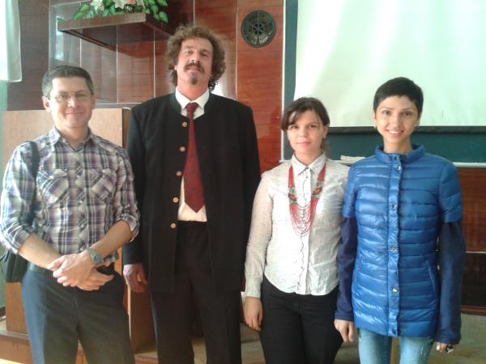
Рис. 1. Андреас Швейцер (по центру) разом з викладачем Максимом Куликом та студентками після лекції по енергетичним культурам в Полтавській ДАА

На лабораторних заняттях з дисципліни «Енергетичні культури» студенти проводять наукову роботу в міні-групах (по три особи) виконуючи практичні наукові завдання згідно тем, опановуючи ботаніко-біологічні особливості наступних культур: просо прутоподібне (Panicum virgatum L.), міскантус гігантський (Miscanthus giganteus), міскантус цукроквітковий (Miscanthus sacchariflorus), міскантус китайський (Miscanthus sinensis), сорго багаторічне (Sorghum almum Parodi.), сорго цукрове (Sorghum saccuratum Pers.), сіда багаторічна (Sida hermaphrodita Rusby), щавнат (Rumex pateientia L x Rumex tianschanicus L.), верба енергетична (Salix), тополя (Populus), павловнія (Paulownia tomentosa), малопоширені енергетичні культури та ін. (рис. 2).
Отримані результати по кожній лабораторній роботі студенти заносять у спеціальні розроблені робочі зошити [6], див. рис. рис. 3, проводять аналізування отриманих даних на комп’ютерах, а наприкінці заняття – формулюють змістовні висновки. Тобто студенти не копіюють, а відтворюють матеріал, набуваючи навички творчої, наукової роботи.

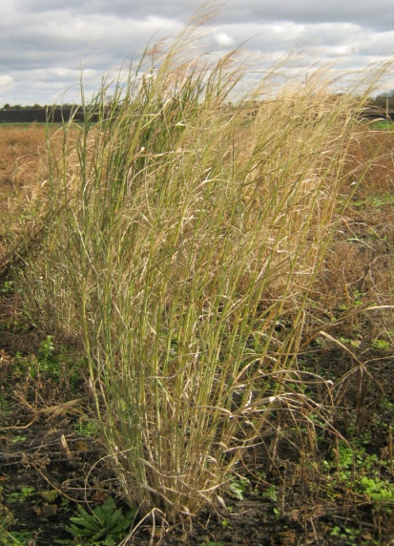 | 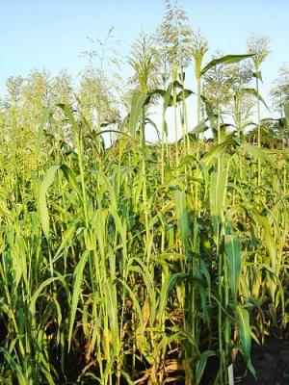 | 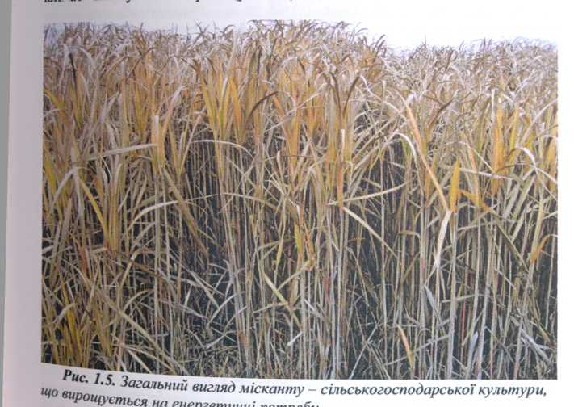
Просо прутоподібне | Багаторічне сорго | Міскантус гігантський
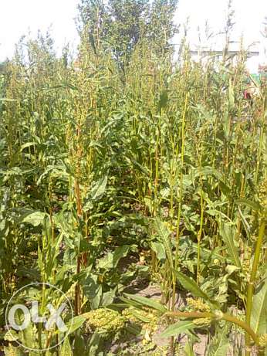 | 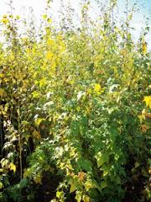 | 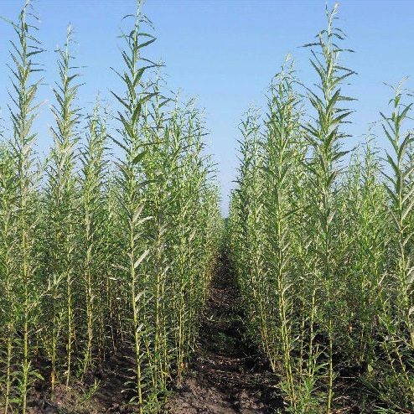
Щавнат | Сіда багаторічна | Верба енергетична
Рис. 2. Приклад подання фотоматеріалів з наочної розробки «Альбом: енергетичні культури» [7]

Цю думку підтримує Н. Є. Шиліна [8], стверджуючи, що на лабораторних роботах здійснюється інтеграція теоретико-методологічних знань з практичними вміннями і навичками студентів в умовах того або іншого ступеня близькості до реальної професійної діяльності. Особливу роль при цьому автор відводить спільній груповій роботі, та акцентує увагу на тому, що максимальний ступінь наближення до майбутньої професійної діяльності досягається при проходженні виробничої практики на конкретних робочих місцях.

Лабораторна робота № 2
Тема Характеристика насіння і вегетативних органів розмноження енергетичних культур

Мета роботи: вивчити анатомо-морфологічні особливості насіння та особливості будови вегетативних органів розмноження енергетичних культур.
Завдання:
1. Вивчити анатомічну будову насіння одно- та дводольних енергетичних культур.
2. Вивчити морфологічні особливості насіння і вегетативних органів розмноження енергетичних культур.
3. Визначити фізичні властивості насіння енергетичних культур.
Перелік спеціального обладнання, матеріалів та інших засобів необхідних для виконання дослідження: зразки насіння енергетичних культур, сушильна шафа СЕШ – 3М, ваги лабораторні, лабораторний подільник насіння, набір лабораторних сит, дошки розбірні, альбоми.

ХІД РОБОТИ
Насіння – рослинний матеріал, що використовується для сівби, включаючи власне насіння (насінину), плоди, супліддя (рис. 20).
Вегетативні органи – органи рослин, призначені для підтримання індивідуального життя рослин. У вищих рослин вегетативними органами розмноження є корінь, його видозміни, листки та пагін. Садивний матеріал – рослини та їхні вегетативні органи (частини), придатні для відтворення цілісного організму рослин.
Морфологія насіння енергетичних культур.
Насінина – розвинений після запліднення насінний зачаток, який складається із зародка, запасу поживних речовин (ендосперму, перисперму чи сім’ядолей) та оболонки. Зародок має всі основні органи дорослої рослини, які перебувають у зачатковому стані: первинний корінець стебельце, листки.

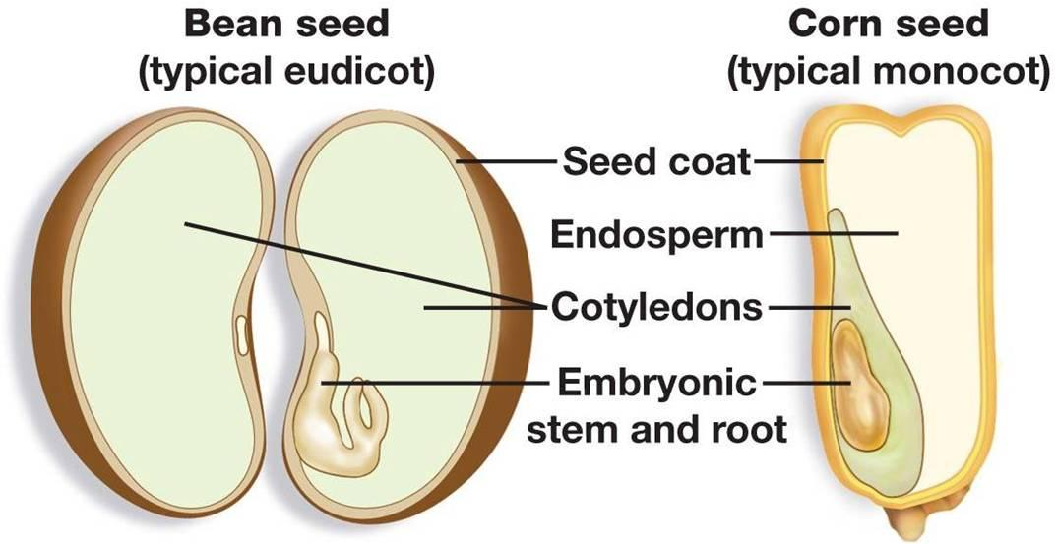
сім’ядолі – 3
насінна оболонка – 1
зародок – 4
ендосперм – 2
Б – однодольні

А – дводольні
Рис. 20. Анатомічна будова насіння дво- (А) та однодольних (Б) енергетичних культур:
1 – насінна оболонка, 2 – ендосперм, 3 – сім’ядолі, 4 – зародок (брунечка, зародкове стебло, зародковий корінець).

Насінина дводольної рослини укрита товстою шкірочкою, на вузькій увігнутій поверхні насінини розташований рубчик – місце прикріплення насінини до насінної ніжки. Поряд з рубчиком міститься зародок у вигляді двох добре розвинутих сім’ядолей, зародкового корінця, зародкового стебельця і брунечки.
Насінина однодольної рослини вкрита оплоднем, що зрісся зі шкірочкою насінини, а під нею містяться зародок і ендосперм. Зародок має сформовані вегетативні органи майбутньої рослини : …
Рис. 3. Приклад робочого зошита з навчальної дисципліни «Енергетичні культури»

Для більш ефективного виконання лабораторних занять та опанування ключових питань практичного матеріалу у навчальному процесі використовуються: снопові зразки, гербарій, посадковий матеріал, колекцію насіння енергетичних культур, альбоми, довідники [9], навчальні посібники [10] та відповідні методики вітчизняних та іноземних фахівців. І що не менш важливо, студенти мають можливість проводити дослідження на ділянках «Колекції енергетичних культур» , що знаходиться на території нашої академії, а це дозволяє їм набути певних навичок та умінь по практичним аспектам наукової роботи. Тобто зібрати, працювати матеріал, що ляже в основу написання різних наукових студентських робіт, дипломних проектів, які передбачають вивчення наступних тематик: «Агроекологічне обґрунтування вирощування енергетичних культур», «Вплив умов вирощування на урожайність проса прутоподібного», «Формування урожайності енергетичних культур залежно від сорту», «Продуктивність міскантусу гігантського залежно від походження генотипу» та ін. Все це засвідчує необхідність проведення більш глибоких і розширених досліджень в обраному напрямку для розробки рекомендацій та впровадження результатів у виробництво. Цими питаннями переймаються аспіранти та здобувачі вищої освіти ступеня доктора філософії, які працюють на факультеті агротехнологій та екології згідно ініціативних, госпдоговірних наукових тематик, державної наукової теми «Агроекологічні засади вирощування енергетичних культур в Умовах України», та залучаються до виконання окремих питань проекту прикладного дослідження МОН «Розробка оптимальних енергетичних систем з урахуванням наявного потенціалу відновлюваних джерел енергії в умовах Лісостепу України».
Поряд з цим, виконання самостійної роботи передбачає опанування здобувачами наступних тем: малопоширені енергетичні культури, біоенергетична оцінка технологій вирощування енергетичних культур і технології виробництва і переробки сировини для біоенергетики. Для більш ефективного опрацювання даного матеріалу студентам пропонується «Завдання для самостійної роботи» [11], які містять не тільки поради та анотований матеріал до виконання завдань, але і змістовний список літератури, що включає Інтернет джерела з новітньою інформацією.
Досить важливим для розкриття творчого потенціалу молоді є постійне залучення студентів, сумісно із аспірантами до наукової роботи – для виконання ними лабораторних аналізувань та проведенні польових досліджень згідно завдань експерименту. Для цього використовують новітні «гаджети» – планшети, мобільні аналізатори, міні експрес-лабораторії та ін. Зібраний матеріал детально аналізується за допомогою комп’ютерних програм, інтерпретується і висвітлюється в об’єктивній формі – у вигляді кореляційно-регресійних рівнянь, графіків, діаграм, таблиць.
Плідна співпраця і взаємодоповнення напрацювань усіх учасників наукового процесу дозволяє отримати об’єктивні результати наукової роботи які будуть використані для написання дипломних та дисертаційних робіт. При цьому, не менш важлива безпосередня участь наукового керівника, який виокремлює мету, формулює завдання, допомагає у плануванні дослідження, скоординовує роботу за проведення експерименту – тобто всебічно підтримує як студента, так і аспіранта, заохочуючи їх до плідної наукової співпраці. І як проміжний результат – сумісне опублікування тез конференцій, фахових статей та ін., остаточний результат – успішний захист дипломої роботи та дисертації.
Таким чином, узагальнена модель оптимізації навчального процесу, на прикладі вивчення дисципліни «Енергетичні культури» спеціальності 201 «Агрономія», міститиме наступні взаємопов’язані та взаємодоповнюючі складові, що охоплюватимуть теоретичний і практичний матеріал із залученням інноваційного компоненту з урахуванням самостійної роботи здобувачів вищої освіти (рис. 4).

Здобувач ВО
Теоретичний матеріал
(лекції)
Практичний матеріал
(лаборатор. роботи)
Інноваційні підходи
Самостійна робота

Рис. 4. Модель оптимізації навчального процесу спеціальності 201 «Агрономія»
(на прикладі вивчення дисципліни «Енергетичні культури»)

Керуючись моделлю оптимізації навчального процесу пропонується теоретичний та практичний матеріал здобувачам вищої освіти подавати із залученням зарубіжних та вітчизняних інноваційних напрацювань, а самостійну роботу поєднувати з елементами наукових досліджень – як доповнення до лекцій та лабораторних робіт із використанням новітніх засобів і методів. Під час проведення лабораторних завдань, на яких студенти проводять дослідження та вчаться працювати в команді, інтерпретувати отримані результати з допомогою програмного забезпечення, що дозволяє об’єктивно та неупереджено оцінити результати виконаної роботи. Не менш важливим, за використання цієї моделі на інших навчальних предметах спеціальності «Агрономія», враховувати різноманітні інноваційні підходи та сучасні методики, що можуть диференціюватися залежно від наповнення та специфіки викладання тієї чи іншої дисципліни.
Результативність плідної науково-дослідної співпраці науково-педагогічних працівників, аспірантів та студентів полягає в сумісних публікаціях вітчизняних та зарубіжних колективних монографіях, статтях які входять до зарубіжних науково-метричних баз, фахових статтях ДАК України, науково-практичних рекомендаціях виробництву, довідниках, словниках, навчальних посібниках, численних матеріалах конференцій різного рівня – міжнародних вітчизняних та закладів вищої освіти.
Висновки. Використання запропонованої моделі у навчальному процесі дозволяє оптимізувати та ефективніше опанувати здобувачами вищої освіти теоретичних, практичних складових дисциплін природничого циклу на основі інноваційного компоненту, а також підвищити ефективність самостійної роботи за виконання ними наукових робіт сумісно з аспірантами та викладачем.
Застосування у повному обсязі науково-методичних та інноваційних складових, із залученням міжнародного компоненту, на прикладі вивчення навчальної дисципліни «Енергетичні культури», дозволить поліпшити якість вищої освіти: здобувачам факультету агротехнологій та екології у повній мірі опанувати предмет, отримати нові, сучасні знання та стати більш конкурентоспроможними на ринку праці.

Список використаних джерел та літератури
1. Лукин Г. И. Становление и развитие государственных инновационных образовательных учреждений / Г. И. Лукин // Менеджмент в образовании. – 2004. – №1. – С. 48 – 55.

2. Криворучко Н. І. Інноваційні педагогічні технології під час професійної підготовки майбутніх фахівців [Електронний ресурс] / Н. І. Криворучко, К. І. Криворучко. – Режим доступу до видання: http://intkonf.org/category/arhiv/sotsium-nauka-kultura-24-26-sichnya-2012-r/
3. Кораблёв А. А. Информационно-телекоммуникационные технологии в образовательном процессе / А. А. Кораблёв. – Школа, 2006. – № 2. – С. 37 – 39.
4. Комар О. Викладання за інтерактивними технологіями / О. Комар // Рідна школа. – 2006. – № 10. – С. 48 – 51.
5. Орлов А. А. Проектирование преподователем педадогического вуза собственной инновационной деятельности / А. А.Орлов. – М., 2011. – № 8. – С. 85 – 95.
6. Кулик М. І. Завдання до лабораторних робіт з дисципліни «Енергетичні культури» для здобувачів вищої освіти спеціальності 201 «Агрономія» / М. І. Кулик. – Полтава: РВВ ПДАА, 2017. – 54 с.
7. Кулик М. І. Енергетичні культури : альбом / М. І. Кулик. – Полтава: Астрая, 2017. – 38 с.
8. Шиліна Н. Є. Педагогіка: [навч. посіб. для студентів усіх спеціальностей] / Н. Є. Шиліна – Одеса: ОНАЗ ім. О.С. Попова, 2011. – 129 с.
9. Курило В. Л. Енергетичні культури для виробництва біопалива : довідник / В. Л. Курило, М. І. Кулик. – Полтава: РВВ ПДАА, 2017. – 74 с.
10. Кулик М. І. Навчальний посібник : Енергетичні культури / Максим Іванович Кулик. – Полтава: Астрая, 2016. – 154 с.
11. Кулик М. І. Завдання до виконання самостійної роботи з дисципліни «Енергетичні культури» для здобувачів вищої освіти спеціальності 201 «Агрономія» / М. І. Кулик. – Полтава: РВВ ПДАА, 2017. – 18 с.
Максим Иванович Кулик,
кандидат сельскохозяйственных наук, доцент,
старший научный сотрудник
научно-исследовательской части
Полтавской государственной аграрной академии
kulykmaksym@ukr.net
Ирина Ивановна Жорник,
старший преподаватель
кафедры иностранных языков и украиноведения
Полтавской государственной аграрной академии
gerus2006ira@gmail.com
Илона Ивановна Рожко,
соискатель высшего образования степени доктора философии
факультета агротехнологий и экологии
Полтавской государственной аграрной академии
lona.rozhko1@ukr.net

ОПТИМИЗАЦИЯ УЧЕБНОГО ПРОЦЕССА НА ПРИМЕРЕ ИЗУЧЕНИЯ ДИСЦИПЛИНЫ «ЭНЕРГЕТИЧЕСКИЕ КУЛЬТУРЫ» СПЕЦИАЛЬНОСТИ «Агрономия»

В статье рассмотрена проблема внедрения в учебный процесс специальности «Агрономия» новой дисциплины «Энергетические культуры» с целью подготовки специалистов инновационной сферы – биоэнергетики. Предложенная модель связи теоретической и научно-практической работы студентов с инновационным компонентом в тесном взаимодействии с педагогом. Показана эффективность работы в выбранном направлении и возможность использования разработанной модели для других дисциплин специальности «Агрономия».
Ключевые слова: учебный процесс, энергетические культуры, оптимизация, модель, специальность «Агрономия».

Maksym Ivanovych Kulyk,
candidate of agricultural sciences, associate professor,
senior research assistant of the research department
Poltava State Agrarian Academy
kulykmaksym@ukr.net
Iryna Ivanivna Zhornyk,
senior teacher, Chair of Foreign languages and Ukraine studies
Poltava State Agrarian Academy
gerus2006ira@gmail.com
Ilona Ivanivna Rozhko,
doctoral candidate of Philosophy
Department of Agrotechnology and Ecology
Poltava State Agrarian Academy
ilona.rozhko1@ukr.net

Optimization of educational process by the example of studying discipline «Energy crops» of the speciality 201 – «Agronomy»
Introduction. The problem of improving quality of education at higher educational institutions is very important and urgent. In this paper, we by the example of discipline “Energy crops” justify the necessity of introduction new disciplines of natural sciences into educational process to train specialists for the modern field of bioenergy. Significance of implementation of educational innovations in order to achieve more fruitful and successful teacher-student interaction and to improve quality of innovative knowledge has been examined in the paper.
Purpose. The purpose is to show peculiarities of educational process studying discipline “Energy crops” by the students of the speciality 201 – «Agronomy».
Methods. Research methods are the methods of dialectics, synthesis and generalization. Special methods and personal observations have been used for finding analysis.
Results. The peculiarities of educational, independent and scientific work with students have been defined. It is important to engage students as well as postgraduates in extracurricular activity such as performing laboratory analyses and doing field experiments. Such kind of activity will be helpful for writing their graduation research papers and dissertations. The attempt of optimization of educational process introducing the model of combination of theoretical and research students’ work with innovation strategies has been made.
Originality. Optimization of educational process model studying discipline “Energy crops” has been investigated and summarized in the paper. This model will include interconnected and complementary components which encompass theoretical and practical material involving innovation strategy and taking into consideration an independent work of students.
Conclusion. Implementation of the proposed model in the educational process will allow optimizing and more successfully gaining theoretical and practical knowledge on the basis of innovation component and also increasing efficiency of an independent work studying disciplines of natural sciences. Application of scientific and methodical constituents involving international component studying discipline “Energy crops” will permit to improve quality of higher education, gain knowledge of the subject to the full extent by the students of Agrotechnology and Ecology department, get new, innovation information and become more competitive at labour market.
Keywords: education, discipline, «Energy crops», model, innovations.

References
1. Lukin G. I. Stanovlenie i razvitie gosudarstvennyh innovacionnyh obrazovatel'nyh uchrezhdenij / G. I. Lukin // Menedzhment v obrazovanii. – 2004. – №1. – S. 48 – 55.
2. Kryvoruchko N. I. Innovacijni pedagogichni texnologiyi pid chas profesijnoyi pidgotovky majbutnix faxivciv [Elektronnyj resurs] / N. I. Kryvoruchko, K. I. Kryvoruchko. – Rezhym dostupu do vydannya http://intkonf.org/krivoruchko-ni-krivoruchko-ki-innovatsiyni-pedagogichni-tehnologiyi-pid-chas-profesiynoyi-pidgotovki-maybutnih-fahivtsiv/
3. Korabljov A. A. Informacionno-telekommunikacionnye tehnologii v obrazovatel'nom processe / A. A. Korabljov. – Shkola, 2006. – № 2. – S. 37 – 39.
4. Komar O. Vykladannya za interaktyvnymy texnologiyamy / O. Komar // Ridna shkola. – 2006. – # 10. – S. 48 – 51.
5. Orlov A. A. Proektirovanie prepodovatelem pedadogicheskogo vuza sobstvennoj innovacionnoj dejatel'nosti / A. A.Orlov. – M., 2011. – №8. – S. 85 – 95.
6. Kulyk M. I. Zavdannya do laboratornyx robit z dyscypliny «Energetychni kul`tury» dlya zdobuvachiv vyshhoyi osvity` special`nosti 201 «Agronomiya» / M. I. Kulyk. – Poltava: RVV PDAA, 2017. – 54 s.
7. Kulyk M. I. Energetychni kul`tury : al`bom / M. I. Kulyk. – Poltava: Astraya, 2017. – 38 s.
8. Shylina N. Ye. Pedagogika: [navch. posib. dlya studentiv usix special`nostej] / N. Ye. Shylina. – Odesa: ONAZ im. O.S. Popova, 2011. – 129 s.
9. Kurylo V. L. Energetychni kul`tury dlya vyrobnycztva biopalyva : dovidnyk / V. L. Kurylo, M. I. Kulyk. – Poltava: RVV PDAA, 2017. – 74 s.
10. Kulyk M. I. Navchal`nyj posibnyk : Energetychni kul`tury / Maksym Ivanovych Kulyk. – Poltava: Astraya, 2017. – 154 s.
11. Kulyk M. I. Zavdannya do vykonannya samostijnoyi roboty z dyscypliny «Energetychni kul`tury» dlya zdobuvachiv vyshhoyi osvity special`nosti 201 «Agronomiya» / M. I. Kuly`k. – Poltava: RVV PDAA, 2017. – 18 s.

